1．(10)一个弹簧振子做简谐振动，振幅A=0.2m，如弹簧的劲度系数k=2.0N/m，所系物体的质量m=0.50kg。
（1）当系统动能是势能的3倍时，物体的位移是多少？(4)
（2）物体从正的最大位移处运动到动能等于势能的3倍出所需的最短时间是多少?(6)
2．(10)有两个同方向、同频率的简谐振动，它们的振动表达式为：
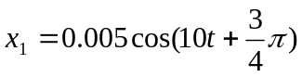 ， 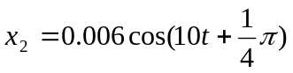
（1）求它们合成振动的振幅和初相。(4)
（2）另有一个振动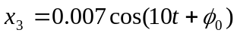，问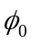为何值时，+的振幅最大；为何值时，+的振幅最小。(6)
3．(10)一列波沿x轴正向传播的简谐波，已知t₁=0和t₂=0.25s时的波形如图所示（假设周期T0.25s）。试求：
（1）P点的振动表达式；(4)
（2）此波的波动表达式； (3)
（3）画出O点的振动曲线。(3)
4．(10)在双缝干涉实验中，波长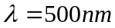的单色平行光垂直入射到缝间距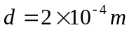的双缝上，屏到双缝的距离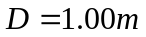。求
（1）中央明纹两侧的两条第10级明纹中心的间距；(4)
（2）用一块厚度为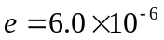m，折射率为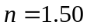的玻璃片覆盖其中一条缝，如图所示。问此时的零级明纹将移到原来的第几级明纹处？(6)
5．(10)在折射率n=1.50的玻璃上镀一层n’=1.35的透明介质薄膜。入射光波垂直照射介质膜表面，观察反射光的干涉，发现对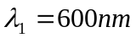的光干涉相消，对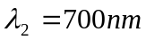的光干涉相长。在600nm到700nm之间没有别的波长是最大限度相消或相长的情形。求所镀介质膜的厚度。
P
0.45m
0.2
-0.2
t₁=0
t₂=0.25s
pp
0
S₂
S₁

(第3题) (第4题)

1.解：（1）由总能量公式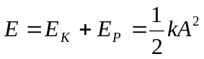 可得
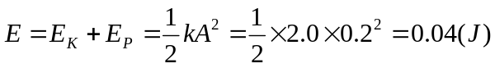 2
又 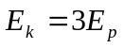 所以 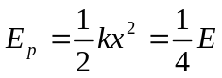 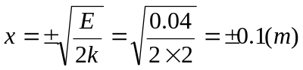 2
（2）正的最大位移处就是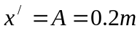处，此处的相位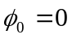。
弹簧振子的角频率为：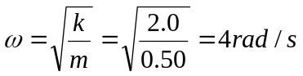 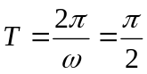 2
振动表达式为：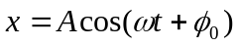
动能等于势能的3倍处的相位为：0.1=0.2cos 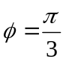或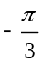
由位相图可知，当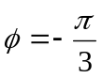时，所需的时间最短。2
由 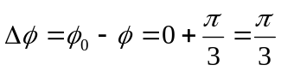 得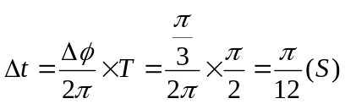 2

2.解：（1）合振动的振幅和初相分别为：
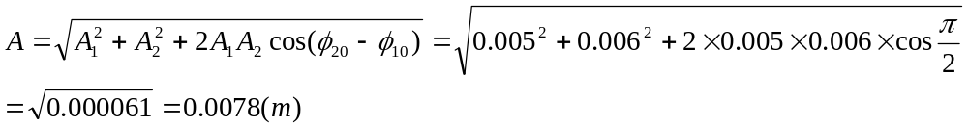2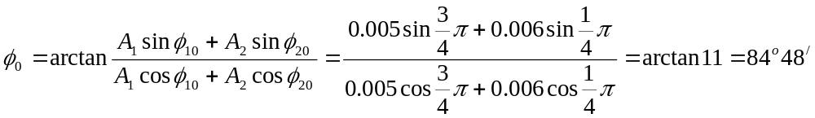 2
（2）由合振幅的公式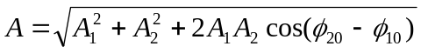
可知：当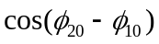=1时，合振幅最大；
当= —1 时，合振幅最小。
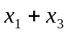振幅最大时，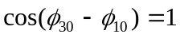 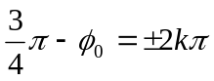 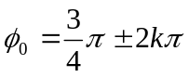 3
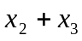振幅最小时，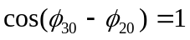 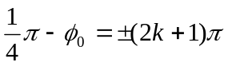 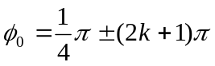 3

3.解：（1）由周期T0.25s可知，波是向右传播的
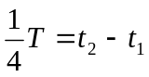 T=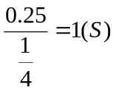 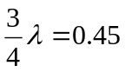 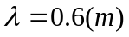
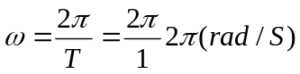 2 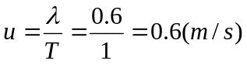
设P点振动表达式为：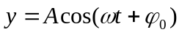
在t=0时刻，P₀点的表达式为：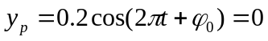 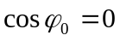
P₀ 点的运动方向是向上，得 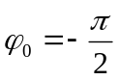
所以，P点的振动表达式为：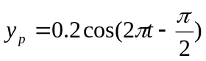 2
（2）此波的振动表达式为： 3
(3) 3
4.解：（1）中央明纹两侧的两条第10级（k=10）明纹中心的间距：
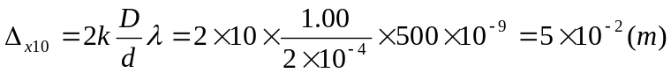 4
（2）覆盖玻璃片后，零级明纹中心应满足：
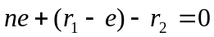
不盖玻璃片时，设该点为第k级明纹中心，则应有：
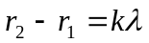
由以上两式得 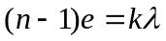
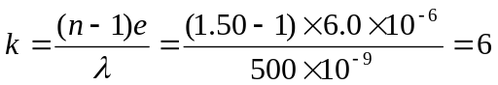 6
零级明纹中心移到原第6级明纹中心处。

5.解：设所度介质薄膜的厚度为e
对的光干涉相消，由光程差和相消干涉条件：
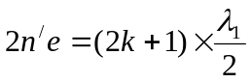 （1） 3
对的光干涉相长，有光程差和相长干涉条件：
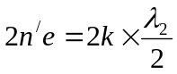 （2） 3
由式（1）和（2）得 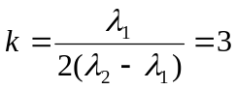 3
由式（2）得 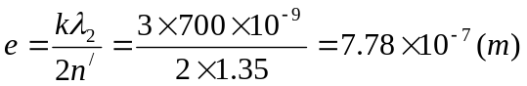 1

